（３）会話例３
（診察室で）

医 師 ： どう しましたか。
Ｂ さ ん ： （多言語医療問診票を 見せながら）
転んで 足首が 痛いんです。
医 師 ： ちょっと 見せてください。
Ｂ さ ん ： ここ です。
医 師 ： 少し はれていますね。
レントゲンを 撮りましょう。
Ｂ さ ん ： はい。

（診察室で）

医 師 ：（レントゲン写真を 見せながら）
骨に 異常は ありません。
ねんざですね。しっぷ薬を
出しますから，はってください。
Ｂ さ ん ：あのう，お風呂に 入っても
大丈夫でしょうか。
医 師 ：今日は お風呂に 入らないでください。
来週 また 来てください。

体験（たいけん）・行動（こうどう）する （０１）医療機関で治療を受ける
- 活動４－「医療機関マップ」を作ろう

（１）みんなで まちの 病院や 医院について 話しましょう。

- どの病院・医院に 行ったことが ありますか。
- ことばの サポートがある 病院は どこですか。
- 多言語医療問診票が 使える 病院は どこですか。

（２）教室の 人たちと 一緒に まちの 病院や 医院の 情報を 集めて，
地図を 作ってみましょう。

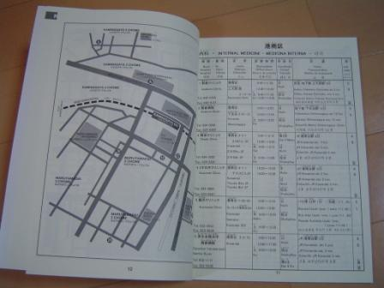
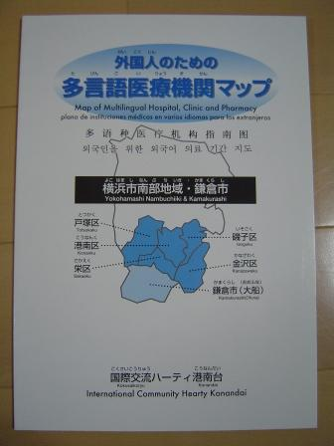

※NPO法人国際交流ハーティ港南台（2001）『外国人のための多言語医療マップ』

